HX879 Scheda creata il 26 agosto 2026

Descrizione bibliografica
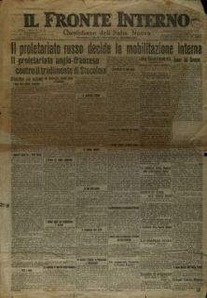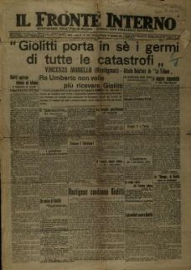
Il *fronte interno : organo centrale dei comitati d'azione. - Anno 1, n. 1 (21 novembre 1915)-anno 4 (1918). - Roma : Tip. ed. nazionale, 1915-1918. – 4 volumi ; 58 cm. ((Settimanale, poi quotidiano. – Poi sottotitolo: quotidiano dell'Italia nuova. – Fondato da Giovanni Preziosi. - Poi: Tip. dell'Italiana. - BNI 1916-2348; 1916-7956. - CFI0354986; IEI0108507
Direttore editoriale: Preziosi, Giovanni <1881-1945>
Soggetto: Giornali – Roma – 1915-1918; Guerra mondiale 1914-1918 – Periodici; Politica – Italia – 1915-1918
Copia digitale 1917-1918. Lac. a: http://www.14-18.it/periodici/IEI0108507.

Informazioni storico-bibliografiche
Dal 1915-16 La vita italiana [IT389], ostile al riformismo giolittiano, si schierò a fianco di Sidney Sonnino (zio di Colonna) e del capo di stato maggiore Luigi Cadorna, per un’ipotesi di governo autoritario. Il principale nemico era il ministro dell’Interno Vittorio Emanuele Orlando, dopo Caporetto, presidente del Consiglio. Per combatterlo, nel giugno 1916 Preziosi fondò un giornale, Il Fronte interno. Per tutta risposta, la polizia e il servizio segreto civile, dipendenti da Orlando, misero Preziosi e Pantaleoni sotto controllo personale e telefonico stretto e censurarono la rivista. Dopo la disfatta di Caporetto i due reagirono dando vita (9 dicembre) a un nuovo fascio parlamentare di difesa nazionale tra partiti di estrema destra.
https://www.treccani.it/enciclopedia/giovanni-preziosi_(Dizionario-Biografico)/

Note e riferimenti bibliografici
- Il *P.S.I. e la guerra (1915-1918) : dai verbali della sezione torinese ed un saggio su "Il Fronte interno" organo dei comitati d'azione interventista / U. Massimo Miozzi. - Roma : Seam, 1994. - 140 p. ; 21 cm.. – IEI0100532 Fa parte di: *Collana di studi storici ; 2

